發稿單位：臺南市政府觀光旅遊局觀光技術科
標題：端午祈福驅疫情 台南花海爭豔迎遊客
發稿日期：111年6月3日

端午節又稱五月節，是傳統驅除瘟疫辟邪的節日，雖然近來疫情造成民眾情緒緊繃，只要民眾打疫苗及建立自主防疫疫識，即能度過疫情高峰。臺南市長黃偉哲表示，打滿疫苗產生保護力後加上自我防護意識，相信很快就可以度過疫情非常時期，所以無須過於緊張維持日常生活。臺南在地步調輕鬆悠閒，端午連假首日也擺脫五月陰雨陰霾，非常適合全家大小牽手到臺南鬆口氣郊遊踏青，一起歡度假日時光。
據臺南市政府觀光旅遊局統計，端午連假第一天早上民眾多為拜拜祈福，近中午人潮已開始慢慢出現，國華海安河樂、小西門、南紡商圈與赤崁樓、孔廟古蹟園區周邊主要景點人潮早上累計逾2萬人次走訪，新化老街、安平老街及鹽水老街早上近萬人逛街走訪。適合全家大小一同出遊且空曠的戶外景區，虎頭埤風景區一早就破千名旅客入園前往踏青參觀，頑皮世界、江南渡假村山上水道博物館、烏山頭水庫、十鼓仁糖文創園區及左鎮化石園區等景點，一早也累計逾千名遊客入園，都是非常適合與小朋友出遊寓教於樂共同學習的好地方。市區濱海黃金海岸、漁光島及林默娘公園等周邊也有近4千人走訪。
端午連假三天臺南活動優惠不斷，頑皮世界推出粽夏綠洲派對，兩人同行799元優惠，來陪耳廓狐、摩弗倫羊、袋鼠及黑天鵝的寶寶們，一起歡度端午節。端午節划龍舟最應景，大家不妨就一起到虎頭埤風景區划船或踩龍船遊湖吧，園區因應端午連假踩船6折優惠，邀請大家一同來踩船遊湖欣賞阿勃勒黃金雨，度過端午好時節。6月1日至6月5日端午節連續假期期間到設有餐廳的休閒農場像是南元休閒農場、大坑農場與走馬瀨農場，及田媽媽消費享折扣。白河蓮花季開幕晚會，將於端午連假6月4日在白河運動公園旁國泰路封街舉辦，除了邀請金曲台語歌王許富凱、金曲新人?te壞特等人熱情開唱，現場還有文創特色市集及抽獎活動。
臺南市政府觀光旅遊局局長郭貞慧表示，根據遠見雜誌2022年調查觀光休閒滿意度，臺南市勇奪六都第一，這是臺南人的驕傲，更是全臺灣民眾對臺南的肯定，臺南市不斷精進跟努力，不斷推出更多更好的活動，即使面對疫情的衝擊，推出好康劵、安心旅宿、安心點餐平台、追劇地圖…等等創新內容，也讓民眾玩得開心且安心。時節又到了學生畢業季的節奏，美麗的鳳凰花依舊盛開，在歸仁區高鐵站周邊廣場、虎頭埤風景區、成功大學各校區、台南車站周邊以及山上花園水道博物館等地，都有機會看到艷麗的鳳凰花。而今年因為天公作美雨水充足，白河區蓮田花況極佳，端午連假期間正適合全家出遊賞蓮。最後提醒大家疫情仍持續，同時防疫仍是優先的工作，民眾觀展或參加活動時務必全程佩戴口罩，並量測體溫及維持社交距離，隨時做好手部消毒清潔動作，保護自己也保護家人。相關旅遊活動及交通資訊，可上台南旅遊網（https://www.twtainan.net/）查詢。

新聞聯絡人：臺南市政府觀光旅遊局 觀光技術科 陶國隆科長 0931-934251

新聞稿照片：
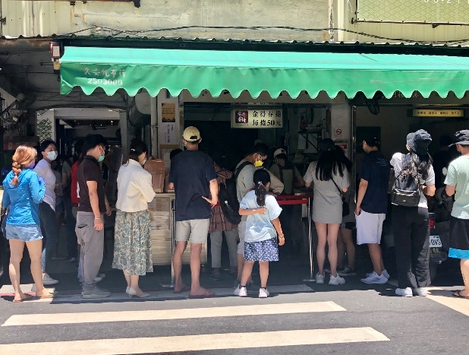 | 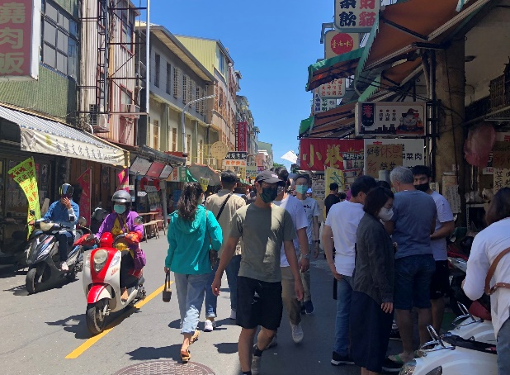
國華街小吃深受遊客歡迎 | 民眾品嘗臺南在地美味小吃
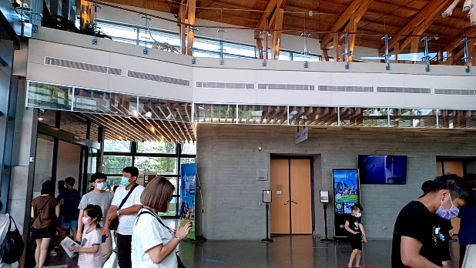 | 
左鎮化石館最適合全家大小寓教於樂 | 虎頭埤風景區端午節體驗划船樂趣
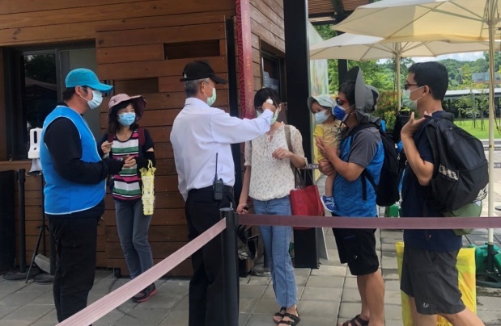 | 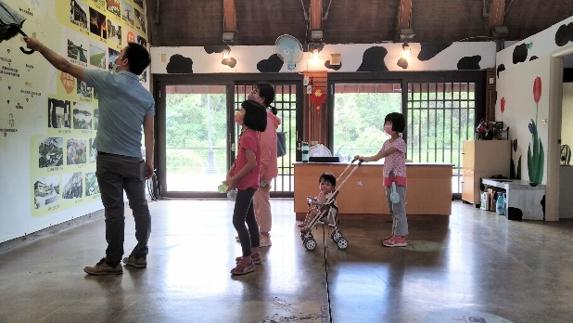
水道博物館連假防疫工作不馬虎 | 德元埤帶小朋友放電好去處

